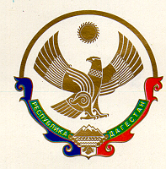

МУНИЦИПАЛЬНОЕ КАЗЕННОЕ ОБЩЕОБРАЗОВАТЕЛЬНОЕ УЧРЕЖДЕНИЕ

«ЯМАНСУЙСКАЯ СРЕДНЯЯ ОБЩЕОБРАЗОВАТЕЛЬНАЯ ШКОЛА»

с. ЯМАНСУ НОВОЛАКСКОГО РАЙОНА

РЕСПУБЛИКИ ДАГЕСТАН
368169 с. Ямансу тел.89282504441
ОГРН 1020500909990 ИНН/КПП 0524005172/052401001

ПРИКАЗ
от30.08. 2019 года №192
Об утверждении должностных инструкций работников
В соответствии с требованиями обеспечения безопасности образовательного процесса и введения федеральных государственных образовательных стандартов
ПРИКАЗЫВАЮ:
1. Утвердить и ввести в действие должностные инструкции работников учреждения.
2. Ознакомить работников учреждения под роспись с должностными инструкциями.
3. Заместителю директора образовательного цикла и видов производственной деятельности обеспечить строгое соблюдение всеми работниками учреждения трудового законодательства и контроль исполнения своих должностных инструкций.
5. Контроль исполнения данного приказа оставляю за собой.

Директор школы: М.Э.Рашаева

